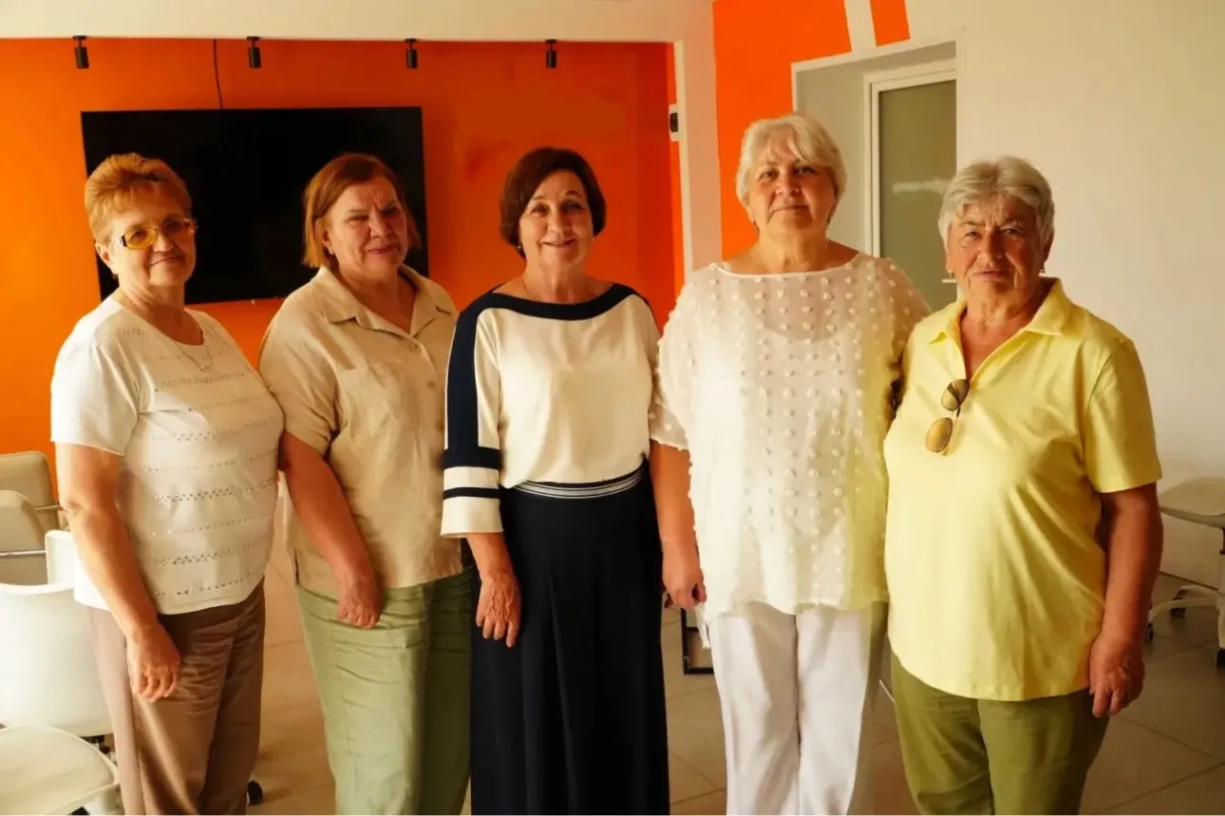
Моя жизнь и любовь — горный техникум: активисты ЦОСП отметили 60-летие

В День русского языка, 6 июня, в стенах ДоброЦентра состоялось знаменательное событие. Ветераны труда, бывшие преподаватели и сотрудники старейшего учебного заведения региона, собрались вместе, чтобы отпраздновать 60-летний юбилей своего родного горного техникума. Организатором необычного праздника выступил Центр общения старшего поколения (ЦОСП) «Ладушка». Несмотря на возраст, участники встречи по-прежнему отличаются активной жизненной позицией, креативностью и неиссякаемой энергией. Именно их инициатива позволила превратить обычный день в настоящий праздник тёплых воспоминаний. Программа мероприятия была подготовлена силами самих активистов. Гостей ждала насыщенная программа: * К юбилею была приурочена фотовыставка, собранная активисткой Асадчих П.А. Экспозиция позволила окунуться в историю техникума и вспомнить знаковые моменты из прошлого. * Особенно трогательным моментом вечера стал видеофильм о ветеранах отрасли. Над его созданием кропотливо трудились Урясова И.А., Посохова В.П. и Сидорова Н.К. Кадры хроники и искренние интервью вызвали у зрителей бурю эмоций. Вечер прошёл в душевной атмосфере: звучали воспоминания, улыбки не сходили с лиц гостей, а слова благодарности были адресованы организаторам за возможность вновь пережить лучшие годы. Завершая встречу, активисты ЦОСП «Ладушка» пригласили всех желающих присоединиться к жизни Центра.

